STRESS TEST SERVER

1. Heroku.com
2. Giới thiệu

Heroku là một trong những dịch vụ PaaS (Platform as a Service) phổ biến và lâu đời nhất. Ban đầu nó được xây dựng để phục vụ riêng cho Ruby apps, nhưng bây giờ nó có thể host được rất nhiều app từ các môi trường lập trình khác nhau, bao gồm cả Django.

1. Ưu điểm

* Heroku có free tier, có thể sử dụng miễn phí (với một vài hạn chế).
* Dễ làm quen, vì ta không cần phải lo lắng về server, reverse proxy và Heroku cung cấp rất nhiều add-on đễ hỗ trợ cho app.
* Hỗ trợ nhiều môi trường lập trình.
* Heroku không hỗ trợ lưu trữ file trên server. Nếu ta muốn upload file phải sử dụng một bên khác. Heroku có cung cấp add-on aws3 cho việc lưu trữ file dễ dàng hơn.

1. Test

* Kết quả stress test với phương thức GET, sử dụng công cụ loadimpact.com:

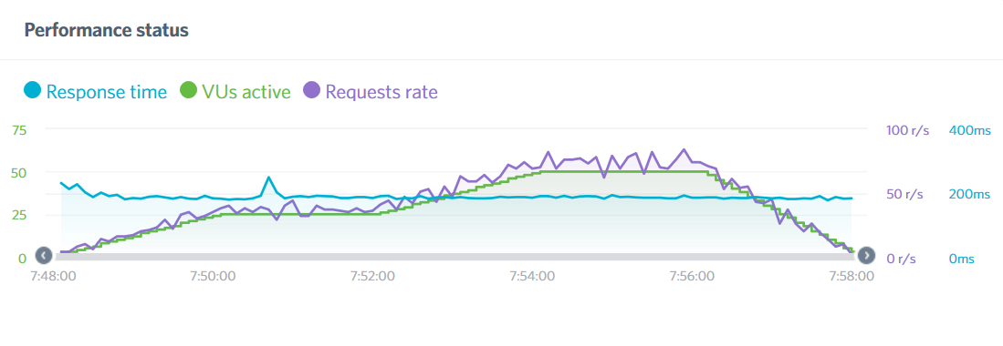

Nhận xét: Ta thấy server không gặp vấn đề gì về performance. Thời gian phản hồi trung bình của hệ thống là 188.33ms, trong đó bài test đã gửi 27063 request với tần suất 46 request/giây.

* Kết quả stress test với phương thức POST, upload ảnh, sử dụng script ([github](https://gist.github.com/rinnguyen711/829d1a6932a39875527795ff86f6a477)) thể hiện ở **Bảng 1**.

*Bảng 1. Kết quả test khả năng chịu tải của server Heroku (nhận nhiều request một lúc)*

*\* Kết quả = (số request thành công - tổng thời gian phản hồi)*

|  |  |  |  |  |
| --- | --- | --- | --- | --- |
|  | 100 requests | 200 requests | 500 requests | 1000 requests |
| Test 1  255 x 198, 8 KB | 100 - 7.2529 | 200 - 16.4689 | 500 - 33.1410 | 935 - 43.5488 |
| Test 2  618x412, 30 KB | 100 - 7.4226 | 200 - 15.9705 | 409 - 25.9570 | 674 - 38.9903 |
| Test 3  640 x 480, 229 KB | 100 - 17.2723 | 200 - 34.2908 | 128 - 89.3142 |  |
| Test 4  2560 x 1536, 714 KB | 98 - 61.1961 | 198 - 93.55200 | 209 - 198.0708 |  |
| Test 5  1024 x 768, 1 MB | 100 - 48.6444 | 179 - 155.7027 |  |  |

* Nhận xét:
* Mức chịu tải an toàn của server trong một lúc là 100-200 requests với ảnh có dung lượng nhỏ 10 – 500 KB (vùng màu xanh).
* Server cũng có thể xử lý được phần lớn request với tỉ lệ 500 request/giây nhưng sẽ gặp lỗi ít (vùng màu vàng),
* Khó xử lý với tỉ lệ 1000 request/giây.
* Không nên upload ảnh có kích thước lớn, nên resize ảnh trước khi upload để giảm tải cho server cũng như giảm dung lượng lưu trữ ở server.

Tiếp tục xem xét về tốc độ phản hồi của server. **Biểu đồ 1** bên dưới sẽ cho ta thấy thời gian phản hồi trung bình của server qua bài test.

*Biểu đồ 1. Theo dõi thời gian phản hồi trung bình*

1. Pythonanywhere.com
2. Giới thiệu

Pythonanywhere là một IDE và PaaS online dựa trên ngôn ngữ Python. Hỗ trợ hầu hết các app viết bằng ngôn ngữ Python.

1. Ưu điểm

* Hỗ trợ tốt ngôn ngữ Python
* Có thể chỉnh sửa file Python trực tiếp
* Dung lượng ổ đĩa: 512 MB

* Kết quả stress test với phương thức GET, sử dụng công cụ loadimpact.com

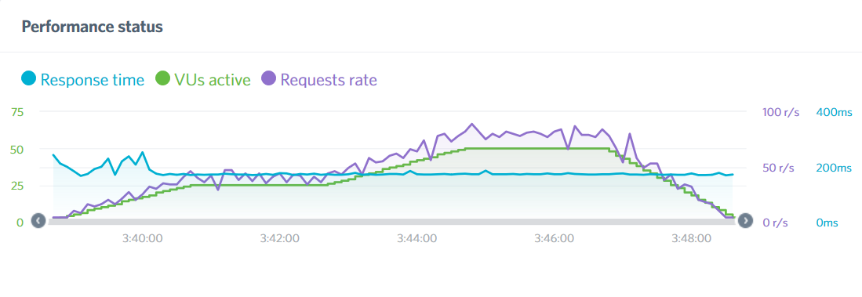

Nhận xét: Ta thấy server không có vấn đề gì về performance. Thời gian phản hồi trung bình của hệ thống là 178.45ms, trong đó bài test đã gửi 29118 request với tần suất 49 request/second.

* Kết quả stress test với phương thức POST, upload ảnh, sử dụng script ([github](https://gist.github.com/rinnguyen711/829d1a6932a39875527795ff86f6a477)) thể hiện ở **Bảng 2**.

*Bảng 2. Kết quả test khả năng chịu tải của server Pythonanywere (nhận nhiều request một lúc)*

*\* Kết quả = (số request thành công - tổng thời gian phản hồi)*

|  |  |  |  |  |
| --- | --- | --- | --- | --- |
|  | 100 requests | 200 requests | 500 requests | 1000 requests |
| Test 1  255 x 198, 8 KB | 100 - 7.2344 | 143 - 6.7813 | 147 - 9.2691 | 276 - 13.2032 |
| Test 2  618x412, 30 KB | 100 - 5.9345 | 200 - 24.5353 | 327 - 16.3305 | 480 - 50.3441 |
| Test 3  640 x 480, 229 KB | 96 - 11.3487 | 171 - 25.0043 | 489 - 99.5532 | 823 - 126.0732 |
| Test 4  2560 x 1536, 714 KB | 100 - 38.5398 | 199 - 66.0643 | 482 - 179.5155 |  |
| Test 5  1024 x 768, 1 MB | 100 - 44.9065 | 199 - 98.4235 | 338 – 209.7293 |  |